UBEZPIECZYŁEŚ DOM ? – NIE PRZEGAP PROMOCJI !!!

OD OGNIA I ZDARZEŃ LOSOWYCH, OD KRADZIEŻY ,PRZEPIĘĆ. W PAKIECIE RÓWNIEŻ ALTANY, OGRODZENIE, TARAS, RUCHOMOŚCI DOMOWE, SZYBY I BARDZO WYSOKIE OC !!! ASSISTANCE GRATIS !!!

SKŁADKA TO TYLKO 0,80 PLN DZIENNIE !!!
( SUMA UBEZPIECZENIA DOMU = 400000,00 PLN )

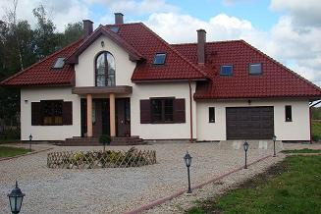

Chcesz zaoszczędzić również na ubezpieczeniu auta ? Nie masz AC ? Od nas otrzymasz 40 % zniżki na start. !!! Super oferta dla właścicieli firm i ich pracowników! Obawiasz się o swoje zdrowie i przyszłość swojej rodziny ? Odczuwasz dyskomfort związany ze służbą zdrowia ? Masz kredyty i inne zobowiązania bankowe i nie Wiesz czy nie ma na rynku tańszych rozwiązań ? Zaufaj niezależnemu doradcy – Jeden program finansowo-ubezpieczeniowy dla całej rodziny czy firmy to komfort, prestiż i wielkie oszczędności!!!
Jarosław Drozd – doradca finansowy – Do usług klienta od 2001. Lubin Rynek11- Baszta, e-mail : jaroslaw.drozd@doradcy24.pl TEL . 602639981
Zadzwoń i umów spotkanie .Polisę możemy wystawić u Ciebie w domu.

SZUKASZ OSZCZĘDNOŚCI ? ZACZNIJ OD SWOICH FINANSÓW !
Za nasze usługi nie pobieramy dodatkowych opłat i prowizji

